2016大学生暑期赴美带薪实习项目介绍

项目简介
赴美带薪实习计划基于美国政府于1948年通过的信息及教育交流法案（Smith-Mundt Act），并于1961年被纳入并扩展为教育及文化平等交流法案（Fulbright-Hayes Act）。该活动在中国大陆推广之前，已经在欧洲，美洲及亚洲其他国家和地区成功运作了40余年，每年都有数万大学生利用他们的暑假，持J－1签证进入美国企业进行为期8－16周的短期实习，并利用实习之余的时间，在美境内旅游或实地体验美国生活，了解美国风土人情。
暑期赴美带薪实习项目，由北京市国际教育交流中心主办，孚嘉国际文化交流中心承办.该项目旨在帮助北京高校优秀学生获得美国政府支持的 “交流实习生”身份，为中国学生提供浸泡式的美国生活体验通过暑期工作机会。而且通过与公司美国同事的交流及参与各种跨文化和社会活动，能够更深入了解美 国生活，文化并提高语言能力。增强自信，了解世界，开拓视野，并最终强化就业优势，为未来职业生涯增加成功的筹码。活动全程接受美国政府的监管，只有全日 制大学生具备申请资格。考核通过的申请者将持J1签证进入美国，以美国合法纳税人身份工作实习。实习期间薪水与福利待遇与美国同事同工同酬，实习期最长4 个月，结束后30天合法停留时间。

项目特点
1、北京高校大学生赴美实习交流活动，是展示我市高校大学生良好精神风貌的宝贵机会。
2、获取在美国企业的工作经验，与来自世界各地的学生们并肩工作、学习和生活，用英语和他们进行交流和沟通、交友，有利于开拓视野，树立国际化的人生观并极大的锻炼了英语沟通的能力。积累宝贵的海外实习经历，为将来就业增加重要砝码。
3、在美实习期间所获薪水足以支付学生在美国的生活及旅游观光费用，可减轻学生家庭的经济负担。参加该活动的同学在实习工作中不仅与美国同事待遇一样，而且全程享有完善的医疗保障。

项目安全性
1、项目为美国政府教育文化交流项目，已有40年成熟经验。
2、在美国的三个月实习期间，美国合作方协调员会提供24小时服务热线，帮学生协调解决工作生活问题。
3、在美全程医疗意外伤害保险，让学生在美持保险卡即可免费就医。

带薪工作介绍
所有实习岗位均为非专业的基础性工作岗位，无须工作经验，学生不会有很大的工作压力。
每周工作30－60个小时，每个小时的工资在7.25－10美金左右，每周发放一次工资。
以下的图片是我们实地拍摄到常见岗位：
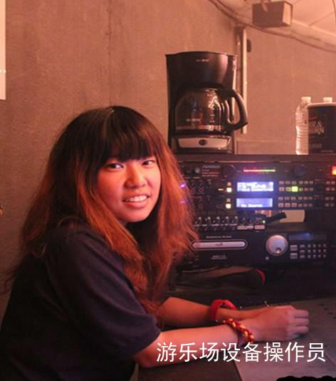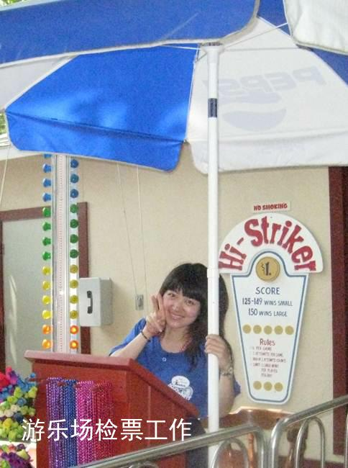
欢迎感兴趣的同学届时参加
如果还有有关项目的疑问，可以随时致电010-84242746
微信公众平台：worktravel 北京市国际教育交流中心赴美带薪实习项目部 www.biee.bjedu.cn
了解更多信息请登录 http://www.bjchinese.bjedu.cn/project_browse/communicate_centrality/centrality_content.jsp?article_ac_code=134&ac_id=147&article_id=19697

